Вступление в ряды школьников кардинальным образом меняет жизнь, как детей, так и родителей. Беззаботное детство дошкольника сменяется жизнью, полной ответственности, требований и ограничений. Чтобы процесс адаптации в школе протекал безболезненно, малыша следует подготовить к новому укладу заранее.
Современная система образования выделяет три аспекта готовности, по которым ребенка примут в учебное заведение:
1) интеллектуальная зрелость;
2) социальная зрелость;
3) эмоциональная зрелость.
Интеллектуальная зрелость. Ее критериями являются развитая речь, достаточная степень развития зрительно-моторной координации, умение концентрировать внимание, аналитическое мышление, дифференцированное восприятие (умение выделять объект из фона), способность воспроизводить образец, обобщать и делать выводы.
Эмоциональная зрелость – это умение ребенка регулировать свое поведение, способность достаточное время выполнять не очень интересное задание.
Социальная зрелость требует от школьника умение и желание общаться со сверстниками, знание правил социального взаимодействия с ровесниками и взрослыми.
Кроме того психологи советуют обратить внимание на психологическую готовность к обучению. Ее элементами являются волевая и личностная готовность. Дошкольник должен не только уметь учиться, но и хотеть этого.
Подготовка к школе базируется на двух основных задачах: всестороннее воспитание (умственное, физическое, нравственное и эстетическое) и непосредственно подготовка к усвоению предметов, которые ребенок будет изучать в школе. Несмотря на то, что в детских садах проводят ежедневные занятия, случается так, что этого оказывается недостаточно. И выходом из ситуации послужит организация домашнего обучения с родителями.
Итак, подготовка к школе начинается за год до поступления. Многие родители ошибаются, считая, что вместе с обучением, ребенка стоит отучать от послеобеденного сна, т.к. большинство первоклашек в нем не нуждается. Это заблуждение. Режим дня малыша вплоть до школы не подлежит изменению. Ребенку нужен полноценный отдых, чтобы обучение не шло во вред его здоровью.
Лучше всего начинать проводить занятия в привычной для малыша игровой форме, постепенно, день ото дня, перестраивая процесс под стандартный урок, как по времени, так и по методам преподавания. На первых порах будет достаточно 20-ти минут. Подготовка к школе включает целый комплекс ЗУН, которым дошкольник должен овладеть. Зная этот набор, каждый родитель сможет подобрать развивающие игры и уроки, подходящие именно его ребенку.
Что же должен уметь и знать будущий первоклассник?
Интеллектуальное развитие:
- находить в группе лишний предмет;
- решать несложные логические задачи, ребусы, головоломки, отгадывать загадки;
- добавлять недостающие предметы;
- описывать чем отличаются и/или похожи разные предметы;
- группировать объекты по признаку, правильно называя его;
- раскладывать предметы и картинки в определенной (правильной) последовательности;
- воссоздавать последовательность событий, опираясь на вопросы – что было сначала? что потом?
Речь, внимание, слух, зрение, память:
- точно копировать простые узоры;
- находить от 10 до 15 различий на 2-х схожих картинках;
- описывать картинку по памяти;
- читать наизусть стихотворения, рассказывать сказки;
- уметь пересказывать услышанные рассказы;
- составлять по картинке рассказ;
- запоминать с первого раза предложение из 5-7 слов и воспроизвести его;
- писать графические диктанты.
Основы математики:
- считать в пределах 10 последовательно и обратно;
- увеличивать и уменьшать число предметов на один, на два;

- восстанавливать пропущенные цифры в числовом ряду до 10;
- иметь понятия больше, меньше и поровну;
- знать основные геометрические фигуры и уметь составлять из них аппликации;
- сравнивать объекты по ширине, длине и высоте;
- уметь делить предмет на 2/3/4 равные части;
- решать простые арифметические задачи.
Чтение:
- отличать звуки от букв;
- отличать гласные звуки от согласных, находить букву в разных частях слова;
- на заданную букву правильно подбирать слова;
- читать небольшие предложения, понимать смысл прочитанного.
Навыки письма:
- держать ручку или карандаш в руке правильно;
- чертить непрерывные волнистые, прямые и ломаные линии;
- закрашивать рисунок без заступа за контур;
- продолжать штриховку рисунка;
- обводить контур рисунка, не отрывая руки;
- уметь дорисовывать недостающую половинку симметричного рисунка;
- рисовать по образцу геометрические фигуры.
На собеседовании в школе ребенку могут задать вопросы по общему развитию: назвать цвета, показать, где право и лево, рассказать о себе и своей семье, назвать профессии и виды спорта, рассортировать животных на диких и домашних и мн.д. Большинство детей к 6 годам ответят на все эти вопросы без труда.
В последние годы требования к ЗУН будущих первоклассников значительно возросли, но «натаскивая» ребенка к школе главное не переусердствовать. Система занятий по подготовке к обучению должна дать не только определенные знания, но прежде всего, привить любовь к учебе.

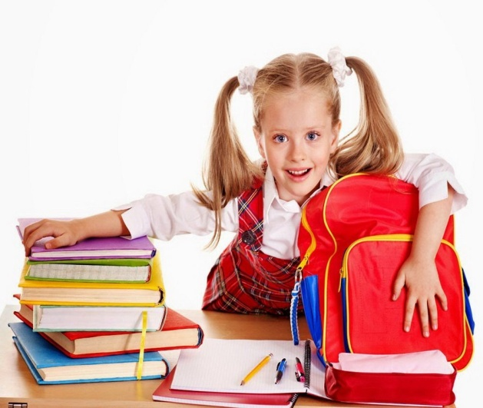
Уважаемые родители!

Вашему вниманию предлагаются интернет-ресурсы для дошкольников:

www.logozavr.ru - сайт детских обучающих и развивающих компьютерных игр, которые могут использоваться в образовательных учреждениях и дома: пазлы, раскраски, ребусы, судоку, японские кроссворды, пасьянсы и другие головоломки, развивающие восприятие, внимание, зрительную память, логическое мышление;
www.adalin.mospsy.ru - развивающие пособия и CD-диски для детей дошкольного и младшего школьного возраста;
www.igraemsa.ru - детский портал “Играемся” - развивающие компьютерные игры;
www.viki.rdf.ru - детские электронные презентации и клипы;
www.viki.rdf.ru - компьютерная программа для развития детей;
www.doktorpapa.ru - развивающий игры для детей он-лайн;
www.yooooo.ru - игры для детей;
www.babylessons.ru - детские развивающие игры;
www.samouchka.com.ua - интерактивные обучающие упражнения;
www.olesya-emelyanova.ru - настольная игра “Викторина первоклассника”;
www.gbum.ru - развивающая игра “Лунтик познаёт мир”;
www.luntikcity.ru - “Лунтик учит буквы”;
www.babyuser.net - “Лунтик учит цифры”;
www.torrentino.ru - “Лунтик. Тренируем память и внимание”;
www.boowakwala.uptoten.com - он-лайн игры;
www.caillou.com - он-лайн игры.
www.log-center.ru/about/games/ - Логопедический центр Людмила» Бесплатные логопедические игры для детей онлайн!
www.logoped.ru/igry.htm- логопедические игры;
www.liveinternet.ru/users/4421552/post214295604/ - логопедические игры онлайн;
olshkineva.jimdo.com/ - логопедические-онлайн-альбомы-связная-речь;
subscribe.ru/archive/home.children.logoprog/201101/23183516.html - язык и речь. Логопедическая игра "Переправа". Новые компьютерные игры;
wikibit.me/clip/- логопедические-распевки;
www.papa-vlad.narod.ru/index.html - обучающие презентации для детей;
mersibo.ru - портал №1 развивающих и обучающих игр для детей от 2-х до 10 лет;
multiashka.ru/video/vip/11749/razvivajushhie_multfilmy/lisa_logopedicheskie_raspevki - логопедические распевки;
ppt4web.ru/detskie-prezentacii/zagadki-zvuchalki.html - детские презентации.

Мы желаем Вам успехов и удачи в воспитании Ваших детей!

